В программе выполнен расчёт электромагнитного поля турбогенератора с помощью метода конечных разностей FDTD по алгоритму Yee в формате поляризации TMz.
С помощью данного метода можно выполнить расчет распределения электромагнитного поля по площади поперечного разреза.
Модель состоит из двух частей: магнитной и электрической. Основным решением является магнитная часть. В этой части производится численное решение дифференциальных уравнений Максвелла в области поперечного разреза турбогенератора, который разделяется на множество треугольных элементов:
(1)
(2)
(3)
(4)
$$\frac{∂\vec{B}}{∂t}=-\vec{∇}×\vec{E}-\vec{M}$$
$$\frac{∂\vec{D}}{∂t}=-\vec{∇}×\vec{H}-\vec{J}$$
$$\vec{∇}∙\vec{D}=ρ_{υ}$$
$$\vec{∇}∙\vec{B}=0$$
При этом используются дополнительные уравнения для решения системы уравнений:
(8)
(7)
(6)
(5)
$$\vec{D}=εε_{0}\vec{E}$$
$$\vec{B}=μμ_{0}\vec{H}$$
$$\vec{J}=σ\vec{E}$$
$$\vec{M}=σ_{m}\vec{H}$$
Расчетная процедура моделирования магнитной системы генератора заключается том, что указывается плотность тока по площади витков обмотки возбуждения, которая создает магнитное поле вокруг себя. Для ротора задается вектор постоянной угловой скорости. Магнитная проводимость стали ротора и статора указывается нелинейной и выражается с помощью характеристики B(H). ЭДС каждого витка трех фаз статора интегрируются по площади паза. После расчёта ЭДС витков статора в магнитной модели, она добавляется в электрическую модель, в которой генератор представлен так, что каждый виток выражается в виде источника напряжения с активным сопротивлением. Ток, протекающий в обмотке статора в электрической части решения, также учитывается в магнитной модели в виде плотности тока по площади паза статора.
Кроме того, в модели учитывается ток демпферной обмотки, который рассчитывается по формуле:
(9)
$$I_{i}=\frac{E_{dsum}-E_{i}}{R_{d}N_{d}}- \frac{E_{i}}{R_{d}+\frac{R_{d}}{N_{d}-1}}$$
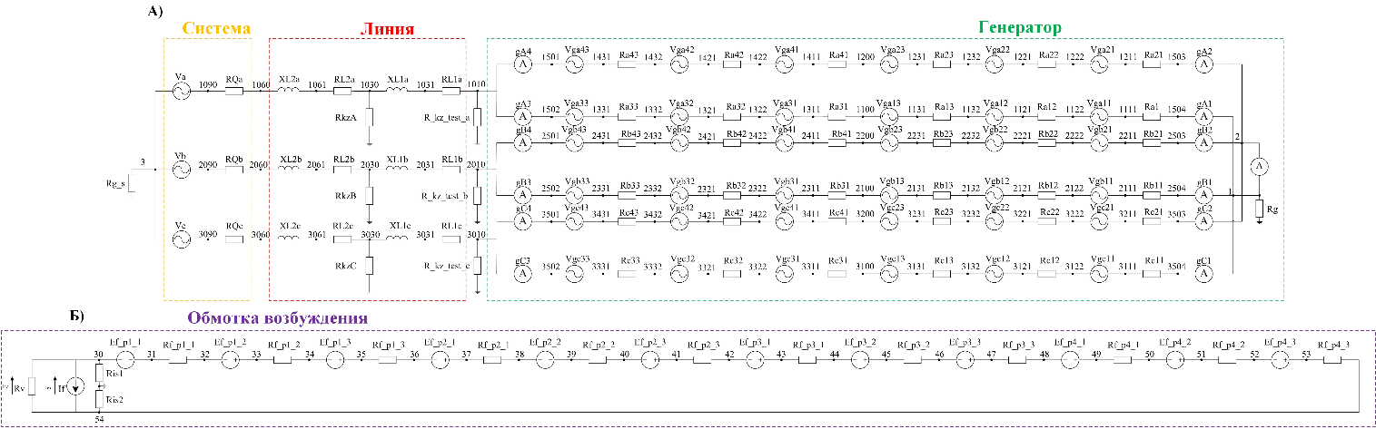
Рисунок 2 – Схема замещения электрической части решения для совместного моделирования с пространственной магнитной моделью генератора
Метод использует специфическое свойство электромагнитного поля – ортогональность векторов друг относительно друга. За счет этого можно модернизировать расчет методом конечных разностей и разнести компоненты E и H в пространстве, рассчитывая их друг за другом. Формат поляризации TMz означает, что по оси Z направлена составляющая электрического поля Ez, ячейка решения для такого формата представлена на рисунке 3.
Рисунок 3 – Представление ячейки расчета в виде векторов электрического и магнитного поля в осях XYZ
Метод основан на замене дифференциальных уравнений по времени на форму конечных разностей и является не итерационным, что позволяет выполнить линейное решение с постоянным шагом и выполнить задачу расчета в реальном времени. Используя дополнительные уравнения (5-8), описывающие электромагнитные свойства материала, и способ расположения компонент поля по методу FDTD, можно получить систему уравнений в конечно-разностной форме для расчета компонент поля по оси X, Y и Z.
(10)
(11)
(12)
$$H_{x}^{q+\frac{1}{2}}\left[m,n+\frac{1}{2}\right]=\frac{1-\frac{σ_{m}∆_{t}}{2μ}}{1+\frac{σ_{m}∆_{t}}{2μ}}H_{x}^{q-\frac{1}{2}}\left[m,n+\frac{1}{2}\right]-\frac{1}{1+\frac{σ_{m}∆_{t}}{2μ}}\frac{∆_{t}}{μ∆_{y}}\left(E_{z}^{q}\left[m,n+1\right]-E_{z}^{q}\left[m,n\right]\right)$$
$$H_{x}^{q+\frac{1}{2}}\left[m,n+\frac{1}{2}\right]=\frac{1-\frac{σ_{m}∆_{t}}{2μ}}{1+\frac{σ_{m}∆_{t}}{2μ}}H_{x}^{q-\frac{1}{2}}\left[m,n+\frac{1}{2}\right]-\frac{1}{1+\frac{σ_{m}∆_{t}}{2μ}}\frac{∆_{t}}{μ∆_{y}}\left(E_{z}^{q}\left[m,n+1\right]-E_{z}^{q}\left[m,n\right]\right)$$
$$E_{z}^{q+1}\left[m,n\right]=\frac{1-\frac{σ∆_{t}}{2ϵ}}{1+\frac{σ∆_{t}}{2ϵ}}E_{z}^{q}\left[m,n\right]+\frac{1}{1+\frac{σ∆_{t}}{2ϵ}}\left(\frac{∆_{t}}{ϵ∆_{x}}\left\{H_{y}^{q+\frac{1}{2}}\left[m+\frac{1}{2},n\right]-H_{y}^{q+\frac{1}{2}}\left[m-\frac{1}{2},n\right]\right\}-\frac{∆_{t}}{ϵ∆_{y}}\left\{H_{x}^{q+\frac{1}{2}}\left[m,n+\frac{1}{2}\right]-H_{x}^{q+\frac{1}{2}}\left[m,n-\frac{1}{2}\right]\right\}\right)$$
Поле генератора можно считать равномерным по продольной оси, поэтому достаточно решить двумерную задачу и проинтегрировать результат по длине статора.
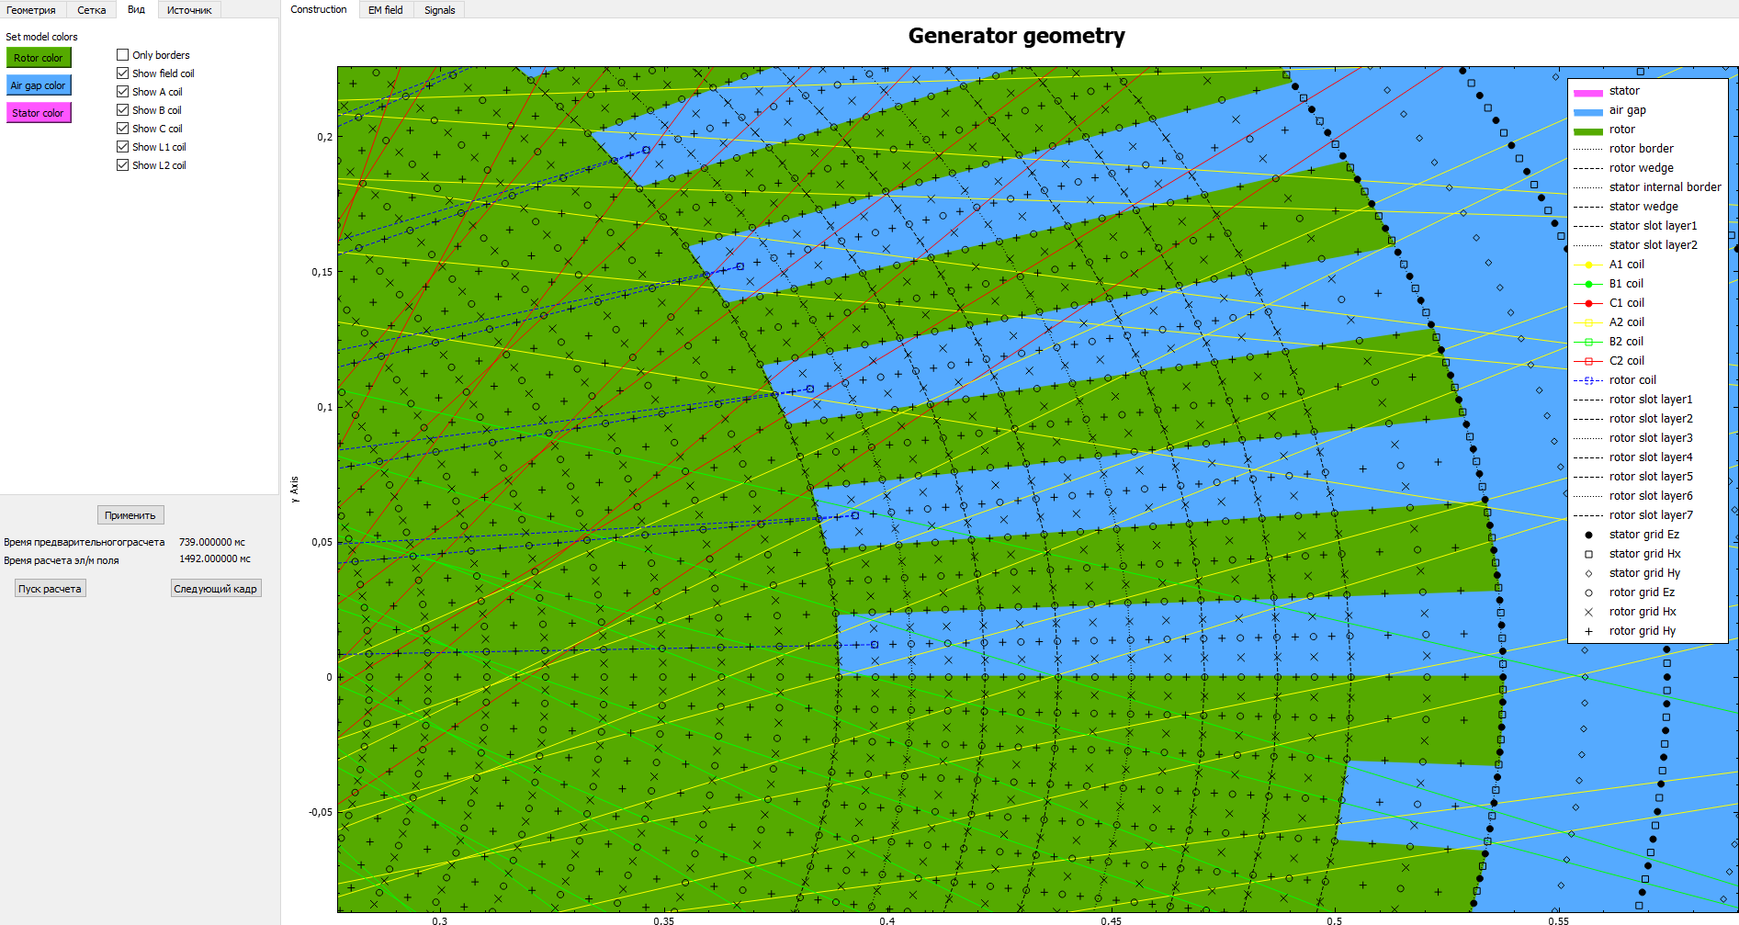
Рисунок 4 – Пространственное расположение узлов электрического и магнитного полей в двумерном пространстве по методу FDTD в форме TMz поляризации для генератора
На рисунке 4 представлено изображение расчетной сетки по методу FDTD, наложенной на генератор. Расчетная сетка для генератора состоит из двух частей – сетки ротора и статора. В этом случае прямоугольная сетка располагается в виде замкнутого кольца с отверстием в центре. Генератор представляется набором секторов этого кольца. За счет того, что три элемента одной ячейки Hx, Hy, Ez расположены очень близко друг к другу, то они получаются практически перпендикулярными между собой.
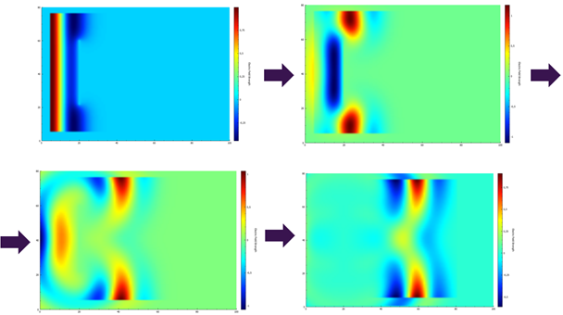
Рисунок 5 – Результат расчета распространения плоской волны электромагнитного поля методом FDTD
На рисунке 5 продемонстрирован результат расчета распространения плоской электромагнитной волны слева направо, полученный с помощью данного метода. Градиент показывает электрическую напряженность E по оси Z.
Сложностью данного метода является требование о множестве граничных условий на границах между различными материалами на области, а также необходимость упрощения геометрии генератора для того, чтобы его можно было представить в виде множество секторов.
Преимущества
- Модель использует физически прямой способ решения, при использовании незначительных допущений, описанных выше;
- Модель позволяет воспроизвести практически любой режим работы турбогенератора;
- Решение позволяет выполнить расчёт с использованием возможностей параллельного программирования достаточно быстро, чтобы использовать его в системах реального времени для проверки РЗА.
Недостатки
- Величина шага дискретизации по пространству должна быть значительно меньше исследуемых длин волн и типичных размеров исследуемой структуры. Это ограничение не актуально для задачи решения генератора ввиду несопоставимости размеров генератора и длины волны гармонических составляющих промышленной частоты.
- Ячейка расчета считается прямоугольником. Для генератора прямоугольная сетка представляется сектором кольца, вблизи центра ротора геометрические размеры ячейки будут существенно отличаться от прямоугольника. В связи с чем в центре ротора необходимо добавить дополнительную границу, чтобы исключить из расчета полюс сингулярности.

